**PROCEDURA APERTA PER L’AFFIDAMENTO DEL SERVIZIO DI SERVIZIO DI TRASPORTO SCOLASTICO ALUNNI DI SAVIGLIANO – ANNI SCOLASTICI 2024/2025, 2025/2026 E 2026/2027 – LOTTO A (CIG: B222842F07) – LOTTO B (CIG: B222843FDA)**

Questo documento, già sottoscritto dalla “Centrale Unica di Committenza” dell’Unione di Comuni “Terre della pianura”, deve essere obbligatoriamente sottoscritto e presentato insieme all'offerta da ciascun partecipante alla procedura di cui all'oggetto. Costituirà parte integrante di qualsiasi contratto assegnato dal Comune di Savigliano in dipendenza di questa gara.

1. Questo patto di integrità stabilisce la reciproca, formale obbligazione dell’Unione di Comuni “Terre della pianura”, e dei partecipanti alla gara in oggetto di conformare i propri comportamenti ai principi di lealtà, trasparenza e correttezza, nonché l'espresso impegno anticorruzione di non offrire, accettare o richiedere somme di denaro o qualsiasi altra ricompensa, vantaggio o beneficio, sia direttamente che indirettamente tramite intermediari, al fine dell'assegnazione del contratto e/ o al fine di distorcere la relativa corretta esecuzione.
2. La sottoscritta impresa, in caso di aggiudicazione, si impegna a riferire tempestivamente all’Unione di Comuni “Terre della pianura” e al Comune di Savigliano ogni illecita richiesta di denaro, prestazione o altra utilità, ovvero offerta di protezione, che venga avanzata nel corso dell'esecuzione dell'appalto nei confronti di un proprio rappresentante, agente o dipendente. La sottoscritta impresa prende, altresì, atto che analogo obbligo dovrà essere assunto da ogni altro soggetto che intervenga, a qualunque titolo, nell'esecuzione dell'appalto e che tale obbligo non è in ogni caso sostitutivo dell'obbligo di denuncia all'Autorità Giudiziaria dei fatti attraverso i quali sia stata posta in essere la pressione estorsiva e ogni altra forma di illecita interferenza. La sottoscritta impresa è consapevole che, nel caso in cui non comunichi i tentativi di pressione criminale, il contratto si risolverà di diritto.
3. Il personale dell’Unione di Comuni “Terre della pianura” e del Comune di Savigliano, impiegato ad ogni livello nell'espletamento di questa gara e nel controllo dell'esecuzione del relativo contratto assegnato, è consapevole del presente Patto di integrità, il cui spirito condivide pienamente.
4. L’Unione di Comuni “Terre della pianura” s’impegna a rendere pubblici i dati più rilevanti riguardanti la gara di cui al presente patto di integrità.
5. La sottoscritta impresa s’impegna a segnalare all’Unione di Comuni “Terre della pianura” e al Comune di Savigliano qualsiasi tentativo di turbativa, irregolarità o distorsione nelle fasi di svolgimento della gara e /o durante l'esecuzione del contratto, da parte di ogni interessato o addetto e di chiunque possa influenzare le decisioni relative alla gara in oggetto.
6. La sottoscritta impresa dichiara, altresì, che non si è accordata e non si accorderà con altri partecipanti alla gara per limitare con mezzi illeciti la concorrenza.
7. La sottoscritta impresa si impegna a rendere noti, su richiesta dell’Unione di Comuni “Terre della pianura” e del Comune di Savigliano, tutti i pagamenti eseguiti e riguardanti il contratto eventualmente assegnatole a seguito della gara.
8. La sottoscritta impresa prende nota e accetta che, nel caso di mancato rispetto degli impegni anticorruzione assunti con questo Patto di integrità ai precedenti punti 1. 2. 5. 6. potranno essere applicate le seguenti sanzioni:
   1. risoluzione del contratto con incameramento della cauzione provvisoria o definitiva;
   2. esclusione del concorrente dalle gare dell’Unione di Comuni “Terre della pianura”, qualora ne ricorrano i presupposti, nei casi previsti dalla normativa vigente in materia di appalti.

Il presente Patto di integrità e le sanzioni applicabili resteranno in vigore sino alla completa esecuzione del contratto assegnato a seguito della gara. Ogni controversia relativa all'interpretazione, all'esecuzione o in esecuzione del presente Patto di integrità tra l’Unione di Comuni “Terre della pianura” e i concorrenti di questa gara sarà devoluta alla cognizione del Giudice ordinario.

Per l’Unione di Comuni “Terre della pianura”: Dott. Buscatti Lodovico

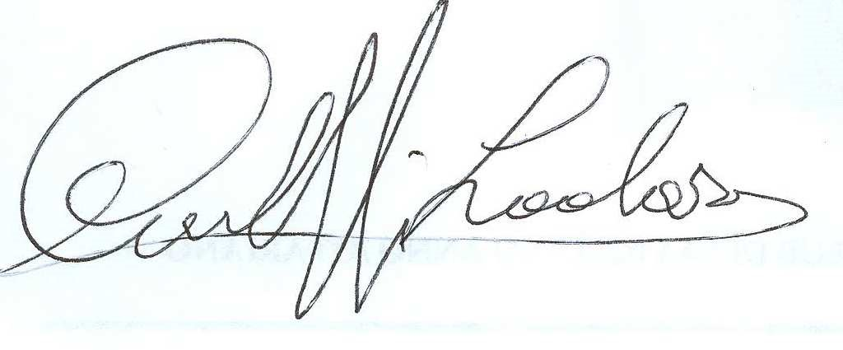

Timbro dell’impresa e firma del legale rappresentante …………………………………………………………….